**변경점(210925 -> 210929)**

* **컵 label 구역이 자잘하게 여러 개 있는 경우 작은 영역은 지우도록 함.**
* **Canny Edge Mask 상단:** 기본적으로 컵 상단 15% 지우며(액체 상단 높이 + 컵 높이의 15%)가 상단 15%보다 낮다면 컵 상단부터 해당 부분까지 지우도록 함.
* **Canny Edge Mask 하단:** 액체가 컵의 35%보다 적게 따라진 경우 컵 바닥부터 액체 높이의 2/3 지움. 그 외의 경우는 액체 높이의 80%를 지우도록 함. (액체 추론이 실제 액체 높이보다 과하게 높이 추론되지 않을 것이라 가정.)

**Video1_10**

|  |  |  |
| --- | --- | --- |
| 210925 후처리결과 | 선택edge |  |
|  |  |  |
| 210929 후처리결과 | 선택edge |  |
|  |  |  |

**Video1_13**

|  |  |  |
| --- | --- | --- |
| 210925 후처리결과 | 선택edge |  |
|  |  |  |
| 210929 후처리결과 | 선택edge |  |
|  |  |  |

**Video1_16**

|  |  |  |
| --- | --- | --- |
| 210925 후처리결과 | 선택edge |  |
|  |  |  |
| 210929 후처리결과 | 선택edge |  |
|  |  |  |

**Video1_21**

|  |  |  |
| --- | --- | --- |
| 210925 후처리결과 | 선택edge |  |
|  |  |  |
| 210929 후처리결과 | 선택edge |  |
|  |  |  |

**Video1_24**

|  |  |  |
| --- | --- | --- |
| 210925 후처리결과 | 선택edge |  |
|  |  |  |
| 210929 후처리결과 | 선택edge |  |
|  |  |  |

**Video1_25**

|  |  |  |
| --- | --- | --- |
| 210925 후처리결과 | 선택edge |  |
|  |  |  |
| 210929 후처리결과 | 선택edge |  |
|  |  |  |

**Video2_3**

|  |  |  |
| --- | --- | --- |
| 210925 후처리결과 | 선택edge |  |
|  |  |  |
| 210929 후처리결과 | 선택edge |  |
|  |  |  |

**Video2_5**

|  |  |  |
| --- | --- | --- |
| 210925 후처리결과 | 선택edge |  |
|  |  |  |
| 210929 후처리결과 | 선택edge |  |
|  |  |  |

**Video2_8**

|  |  |  |
| --- | --- | --- |
| 210925 후처리결과 | 선택edge |  |
|  |  |  |
| 210929 후처리결과 | 선택edge |  |
|  |  |  |

**Video2_13**

|  |  |  |
| --- | --- | --- |
| 210925 후처리결과 | 선택edge |  |
|  |  |  |
| 210929 후처리결과 | 선택edge |  |
|  |  |  |

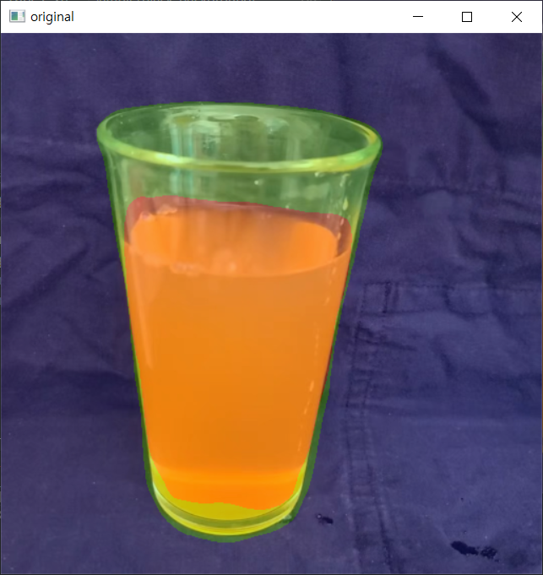 **Video2_20**

|  |  |  |
| --- | --- | --- |
| 210925 후처리결과 | 선택edge |  |
|  |  |  |
| 210929 후처리결과 | 선택edge |  |
|  |  |  |

**Video1_11**

|  |  |  |
| --- | --- | --- |
| 210925 후처리결과 | 선택edge |  |
|  |  |  |
| 210929 후처리결과 | 선택edge |  |
|  |  |  |

**Video1_12**

|  |  |  |
| --- | --- | --- |
| 210925 후처리결과 | 선택edge |  |
|  |  |  |
| 210929 후처리결과 | 선택edge |  |
|  |  |  |

**Video1_15**

|  |  |  |
| --- | --- | --- |
| 210925 후처리결과 | 선택edge |  |
|  |  |  |
| 210929 후처리결과 | 선택edge |  |
|  |  |  |

**Video1_16**

|  |  |  |
| --- | --- | --- |
| 210925 후처리결과 | 선택edge |  |
|  |  |  |
| 210929 후처리결과 | 선택edge |  |
|  |  |  |

**Video1_22**

|  |  |  |
| --- | --- | --- |
| 210925 후처리결과 | 선택edge |  |
|  |  |  |
| 210929 후처리결과 | 선택edge |  |
|  |  |  |

**Video2_7**

|  |  |  |
| --- | --- | --- |
| 210925 후처리결과 | 선택edge |  |
|  |  |  |
| 210929 후처리결과 | 선택edge |  |
|  |  |  |

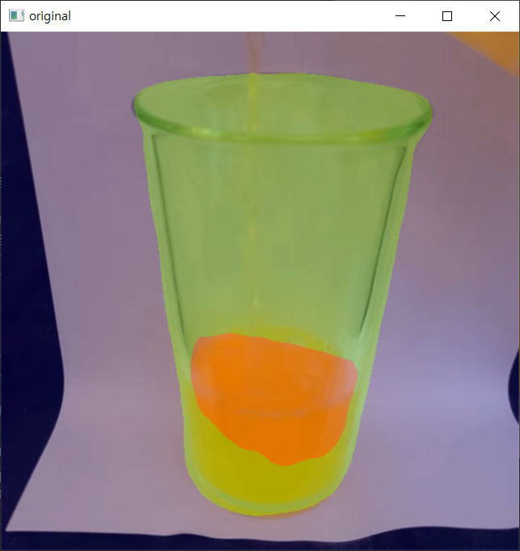 **Video2_9**

|  |  |  |
| --- | --- | --- |
| 210925 후처리결과 | 선택edge |  |
|  |  |  |
| 210929 후처리결과 | 선택edge |  |
|  |  |  |

**Video2_14**

|  |  |  |
| --- | --- | --- |
| 210925 후처리결과 | 선택edge |  |
|  |  |  |
| 210929 후처리결과 | 선택edge |  |
|  |  |  |